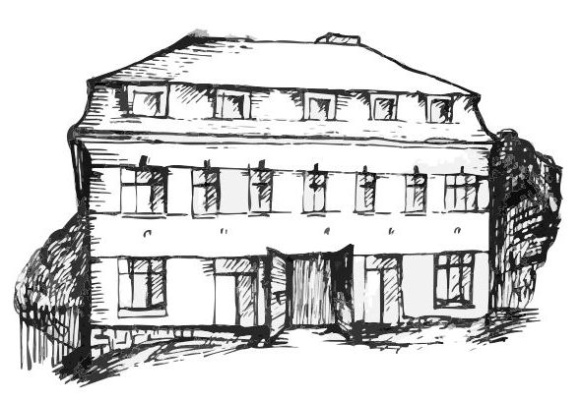 | Stacionář sv. Anežky České  Farní charita Beroun  Cajthamlova 169, 266 01 Beroun  Tel.: 311 613 612 | 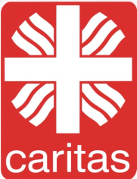
Program 28. Září – 2. října
pondělí 28. 9. STÁTNÍ SVÁTEK

úterý 29. 9. • 10,00 h – cvičení na židlích
• 10,30 h – bystření paměti na téma- Říjen
• 11,30 h – co je nového, čtení tisku, křížovka
• 13,30 h – angličtina
• 14,00 h – Bingo + společenské hry
středa 30. 9. • 10,00 h – cvičení se stuhami
• 10,30 h – vzpomínkové dopoledne
• 14,00 h – tvoření – Kokedama – japonský styl sázení
květin
čtvrtek 1. 10. • 10,00 h – cvičení na židlích
• 10,30 h – pečení na kavárničku
Mezinárodní den seniorů
• 11,30 h – co je nového, čtení tisku, křížovka
• 13,30 h – filmové odpoledne / DPS
pátek 2. 10 • 10,00 h – cvičení s míčky
• 10,30 h – společenské hry
• 11,30 h – co je nového, čtení tisku, křížovka
• 14,00 h – Kavárnička – posezení u šálku čaje či kávy a povídání …)
Tučně zvýrazněné akce jsou určeny i pro seniory z veřejnosti.

